- Rôle :
Le simple allumage permet d’allumer ou d’éteindre un ou plusieurs points lumineux à partir d’un seul point de commande.
- Structure de l’installation :

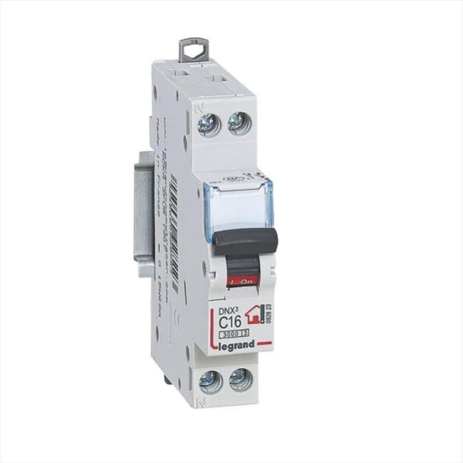

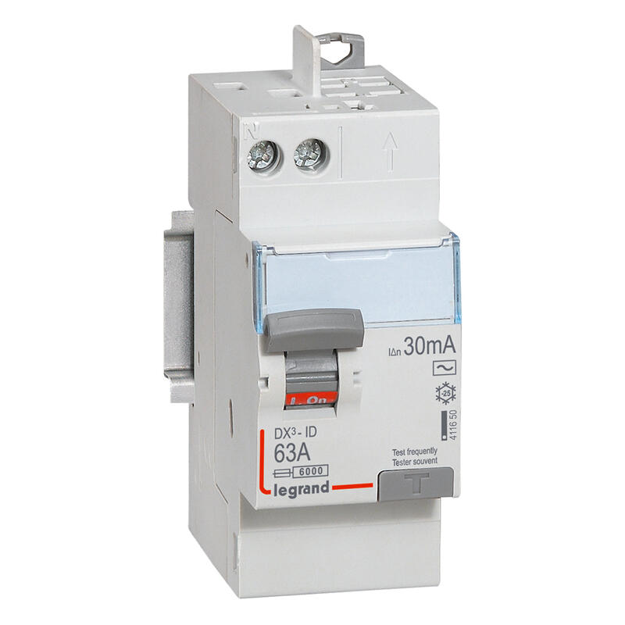

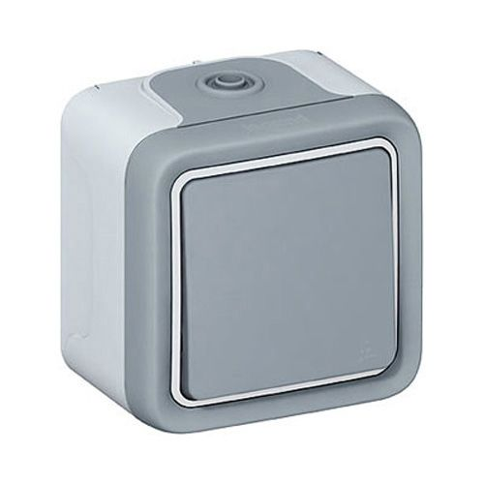
Q1
Protection différentielle
30 mA
Q2
Disjoncteur divisionnaire 16 A max
S
Interrupteur
Limites de l’installation électrique du pavillon

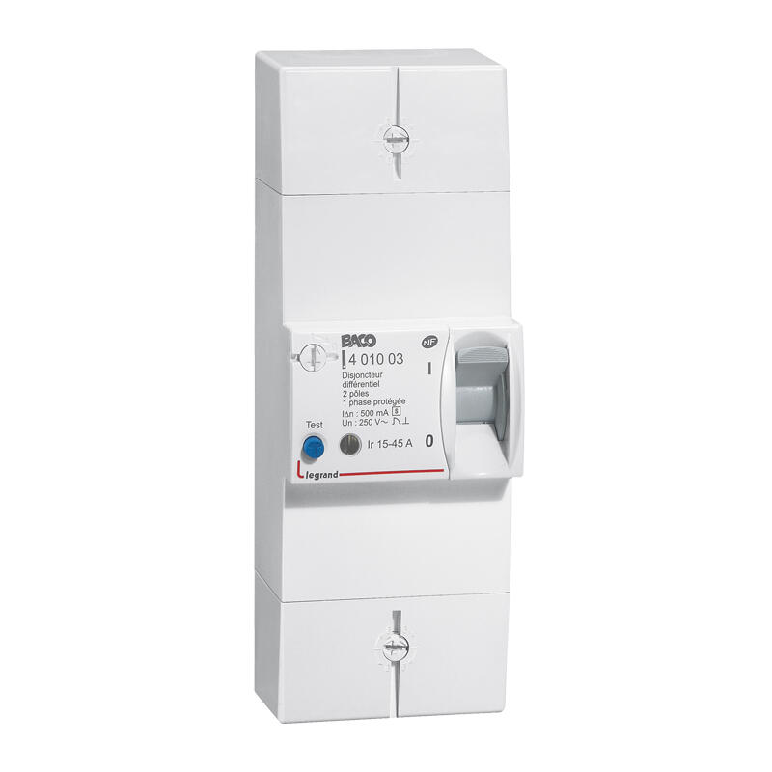
Fournisseur
d’énergie
Q0
Disjoncteur général
Partie réservée au fournisseur d’énergie
Début de l’installation

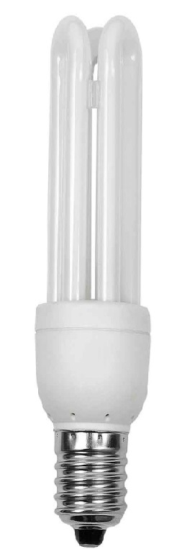
L
Point lumineux

- Le symbole :
Il s’agit des symboles normalisés de représentation des différents éléments de l’installation
Fonction : | Centre : | Applique : | Interrupteur :
Symbole pour les schémas développés et multifilaires | 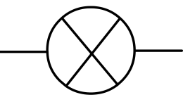 |  | 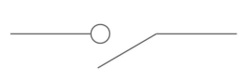
Symbole pour les schémas architecturaux et unifilaires | 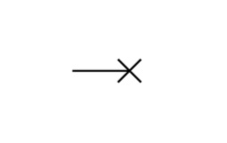 | 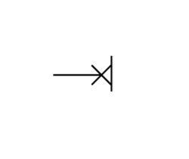 | 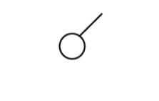
Photographie | 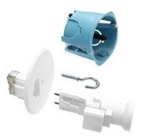 |  | 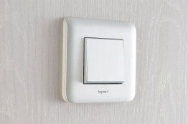

- Schéma développé :
Le schéma développé permet de comprendre le fonctionnement du montage. Il ne respecte pas l’implantation géographique.
Remarques :
- Le conducteur de terre est de couleur vert/jaune.
- Le conducteur neutre est de couleur bleue.
- Le conducteur de phase peut-être de couleurs : rouge, noire ou marron
- La navette (entre l’interrupteur et la lampe) doit être d’une autre couleur Violet, orange, blanc …
N Ph PE
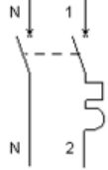

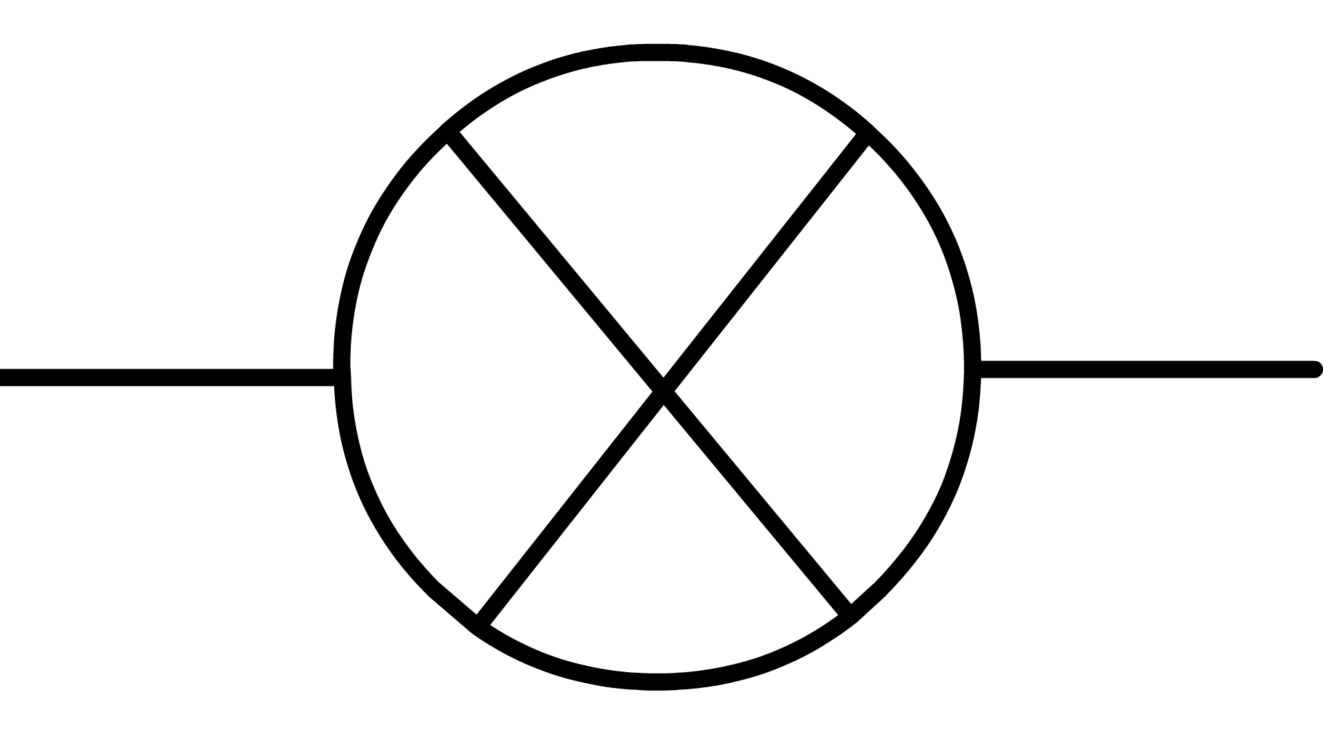
Ph conducteur de phase
N Conducteur neutre
PE Conducteur de terre

- La norme :
La norme NF C 15-100 impose :
- L’utilisation de conducteur (fils) de 1,5 mm²,
- 8 points lumineux maximum par protection,
- La protection d’un circuit d’éclairage est réalisée par un disjoncteur de 16A maxi.
Schéma de câblage :

Tableau de répartition


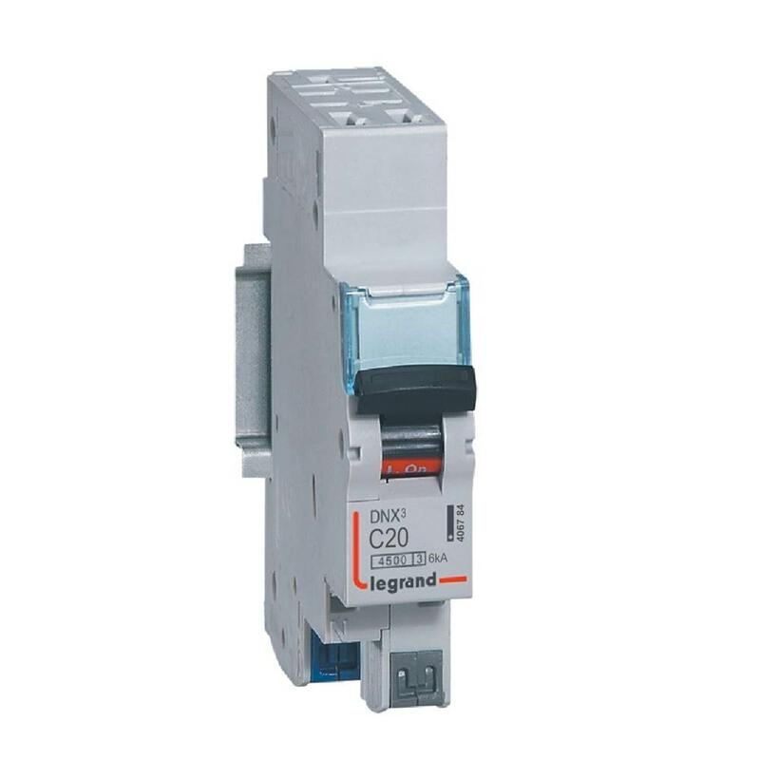

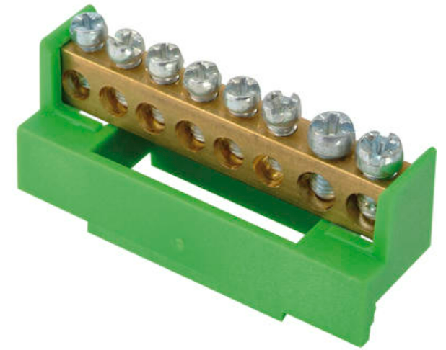

Disjoncteur divisionnaire 16A ou 20 A
Q1
Q2
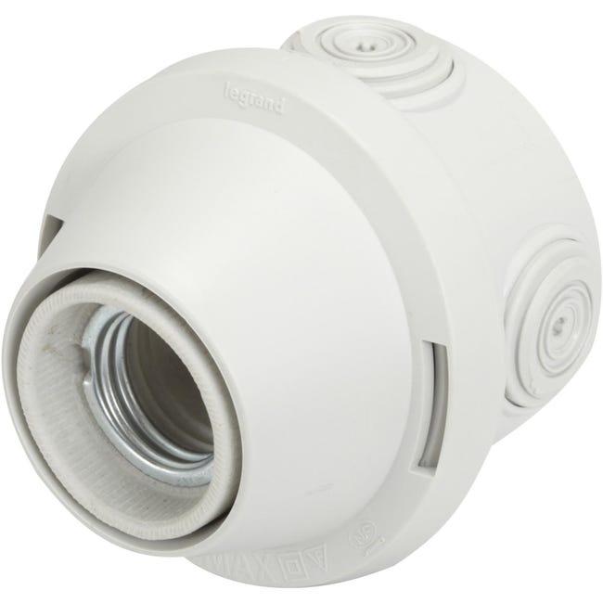
Q0 : Disjoncteur général ou d’abonné
Protection différentielle 30 mA

